NAVODILA ZA 7. razred (od 30. 3. do 3. 4. 2020):
Mogoče mi uspe že ta teden vzpostaviti z vami videokonferenco preko aplikacije ZOOM. VSA navodila bom poslal na mail.
OPOMBA: PREVERI SI V REŠITVAH! PRI NALOGAH, KI JO PRAVILNO REŠIŠIŠ NAREDI KLJUKICO, ČE JE NAROBE JO POPRAVI, ČE JE NE ZNAŠ PA NAREDI ?.

1. ura: Pouk na daljavo – Trikotniku očrtana krožnica
Se še spomniš kako narišeš SIMTRALO daljice?
V eno krajišče zapičiš šestilo narišeš krožni lok s polmerom VEČ kot polovica dolžine daljice. Nato z istim polmerom narišeš krožni lok še iz drugega krajišča. Skozi presečišči NARIŠEŠ SIMETRALO.

Vsak trikotnik ima tri stranice. Če vsaki stranici narišeš njeno SIMETRALO, se te simetrale sekajo v isti točki. To točko imenujemo SREDIŠČE TRIKOTNIKU OČRTANE KROŽNICE.

Naloge v ZVEZKU in DZ-ju | Pomoč za uspešno reševanje
V zvezek napiši:  Trikotniku očrtana krožnica.  Vsak trikotnik ima tri stranice. Če vsaki stranici narišeš njeno SIMETRALO, se te simetrale sekajo v isti točki. To točko imenujemo SREDIŠČE TRIKOTNIKU OČRTANE KROŽNICE.  NATO prepiši in preriši 1. rešeni primer (str. 35)  SDZ 4.del: naloge 1, 2, 3, 5a, 8a, 8b in 8c ;str. 38 – 44  (Uspešnejši učenci naj poskusijo narediti tudi nalogo 11a – pomagaj si z rešeno 4. nalogo v UČB. str.130) | SDZ 4.del: str. 34 - 37 (TEORIJA in Mojster reši)  UČBENIK str. 129 in 130 – POMAGAJ SI TUDI S TEM!

2.ura: Pouk na daljavo – Trikotniku včrtana krožnica
Naloge v ZVEZKU in DZ-ju | Pomoč za uspešno reševanje
V zvezek napiši:  Trikotniku včrtana krožnica.  Vsak trikotnik ima tri notranje kote. Če vsakemu notranjemu kotu narišeš njegovo SIMETRALO, se te simetrale sekajo v isti točki. To točko imenujemo SREDIŠČE TRIKOTNIKU VČRTANE KROŽNICE.  NATO prepiši in preriši 1. rešeni primer (str. 46).  SDZ 4.del: naloge 1, 2 in 3b; str. 48 – 49  (Uspešnejši učenci naj poskusijo narediti tudi nalogo 6 na strani 51.) | SDZ 4.del: str. 45 - 47 (TEORIJA in Mojster reši)  UČBENIK str. 132 in 133 – POMAGAJ SI TUDI S TEM!
3.ura: Pouk na daljavo – Težišče in težiščnica

Naloge v DZ-ju | Pomoč za uspešno reševanje
V zvezek napiši:  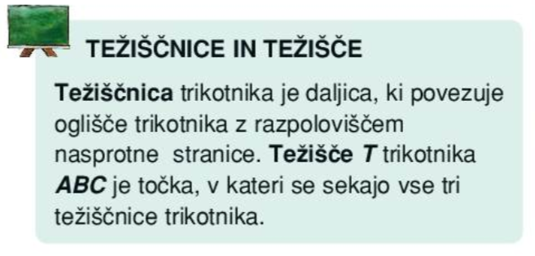  NATO prepiši in preriši 1. rešeni primer (str. 54).  SDZ 4.del: naloge 1, 2a in 2c; str. 56 – 57 | SDZ 4.del: str. 53 - 55 (TEORIJA in Mojster reši)  UČBENIK str. 134 in 135 – POMAGAJ SI TUDI S TEM!

4.ura: Pouk na daljavo – ALI SI ŽE MOJSTER? - 1.del

Gre za utrjevanje snovi, ki smo jo predelali še skupaj.

SDZ 4.del: naloge 1 – 5; str. 60 – 61

